後院——林延、韋佳作品展
2015. 11. 17 – 12. 16 | 季豐軒

季豐軒於十一月誠意呈獻《後院——林延、韋佳作品展》，是為兩位藝術家首次在香港舉行的展覽。

林延和韋佳生於中國，現於紐約布魯克林生活及創作。兩人藝術發展之途迥異，最終卻鍾情於同一物料：傳統中國宣紙。兩位藝術家各以獨特方法，賦予這種歷史悠久物料現代意義。林延的現場裝置藝術體現了轉化與革新，而韋佳採用極其著重過程的拼貼方法，完成的作品叫人驚嘆。二人作品風格截然不同，卻又散發著共同的神采──一種超越物料的情感。是次展覽嘗試打開一扇窗，一窺兩人的共同神采。

林延: 宣紙現場裝置 - 反思歷史自然與現代化
林延生於藝術世家，幼年已接觸藝術，祖父是中國現代設計之父及油畫家龐薰琹，父母均為藝術家。她在北京中央美術學院油畫系畢業後，到巴黎及美國繼續碩士研究，並專注於裝置藝術。林延雖未受過傳統水墨畫的訓練，她總是為紙墨的表現力而著迷，而且把紙墨看成是她的個人物料。林延從身邊事物與生活經驗取材，以紙墨為私人表達方式，創造以裝置藝術為基礎的作品，這些作品與作者密不可分，但看來卻有自己的生命氣息。
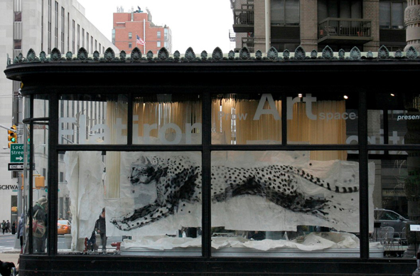
林延, Embracing Stillness, 熨斗大樓, 紐約, 2013

林延說：
「中國紙墨本身自有其文化活力及歷史，借助其在作品中固有的力量，
我不斷發現自身狀況，緩和現實的燥動不安和變幻莫測，
傳達美、力量、希望、韌力──縱使當中透着對逝去事物的懷念、掙扎與沒滅。」

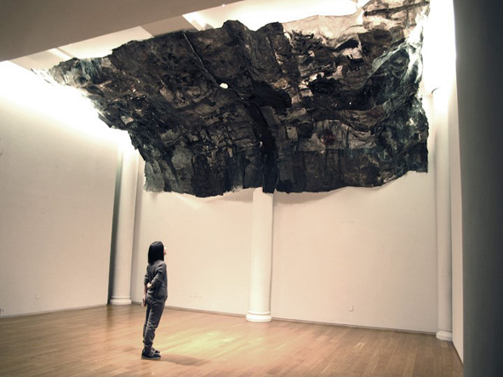
林延, 《呼》, 天理藝文空間, 紐約, 2014

林延特別為是次展覽創作了一種建築干預。她的裝置往往根據展覽現場的空間創作，回應實際空間，並與之互動。《共處》及《呼．吸》的作品主題是現代化及其對自然的影響。

第一個裝置《共處》，回應了香港迷戀建築的固有文化。為了增加樓底高度，很多室內空間不安裝正式天花，任由縱橫交錯的電線、水管、通風管道外露，就算是最亮麗的玻璃幕牆建築，內部都透着一種工業味道。林延同時隱藏與暴露這些工業元素，把電線管道裹於層層宣紙中，重點突出，在作品中重置這些常受忽略的物件，使之成為美學元素。
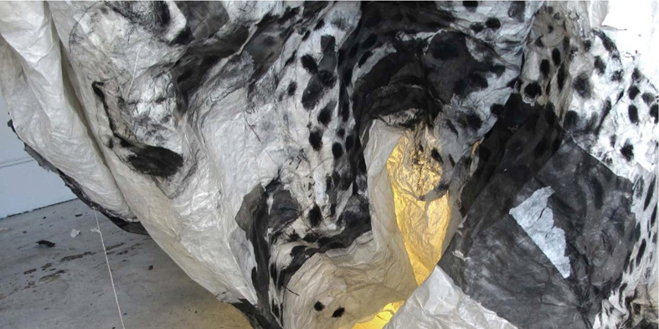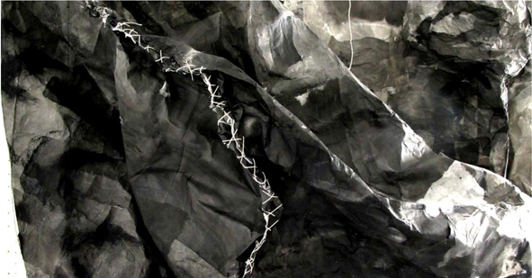
林延, 《呼．吸》(局部) , 水墨、宣紙, 2015

《呼．吸》與自然世界有關。一九九零年代，林延看着家鄉北京重建成現代都市，開始創作一系列作品回應。《呼．吸》是這系列的延續。她認為重建的新都市並沒有尊重北京的文化歷史，也沒有充分考慮對自然環境的影響。近年，現代化步伐從不間斷，為北京帶來嚴重污染。林延的《呼．吸》提出人類選擇與自然世界共存的方法。這件作品放近畫廊入口，參觀者一進入展覽會場，就看見頭上懸着一團飽吸濃厚水墨的黑色物體，林延把一幅皺破的豹子水墨畫縫綴其中。這影像提醒我們人類現代化的沉重代價，我們的行動與周遭世界密不可分。

韋佳: 水墨宣紙拼貼 – 拆解重組 重新定義傳統

韋佳擅水墨畫，幼年已開始習畫，後在北京中央美術學院學習，在那裏碰上林延。他認為傳統中國書法太有限，在美國攻讀研究院時，開始尋找新的表達法式。但以傳統中國書畫角度看，他的作品是傳統的延續，並沒有與歷史斷裂。他銘記、尊重這傳統（他仍每天練書法），在創作中結合於美國學習到的方式與物料，拼貼與樹膠水彩常常在他的作品出現。韋佳用色大膽，他撕破宣紙、重裱、挪用漢字、摒棄字的意義只取其形，而這種種方法重新定義傳統。

韋佳, No.15176 (局部), 水墨、水粉、宣紙, 2015

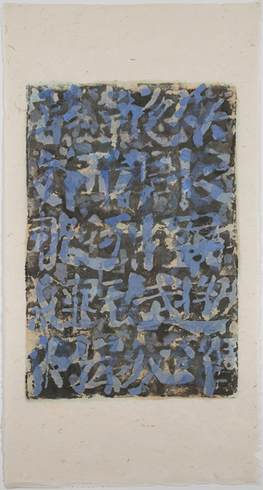
韋佳撕破自己的書法作品，創造出完全獨特的書法拼貼。他混合中國水墨及樹膠水彩，在層層宣紙上井然寫上漢字。受大自然啓發，他喜歡運用能引發他情緒或記憶的顏色。研究過一筆一劃的形態及其中的空間後，他分拆這些元素，把紙逐層撕破、重組，不斷重覆，直至他認為作品完成。韋佳的創作以沉靜的書法開始，隨後的撕破拆解把偶然這一元素帶進藝術創作過程，每一碎片都是一塊拼圖，要創作者解難。作品的結構有一種「全然劃一」的效果，達致一種以虛（空間）、實（筆劃）構成的節奏，加上創作過程中產生的層層色彩，每一件作品散發着獨有的存在感，呼喚觀賞者走近細看。
韋佳, No.14170, 水墨、水粉、宣紙, 2015

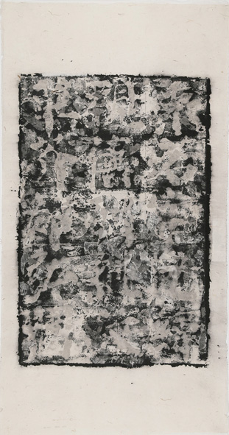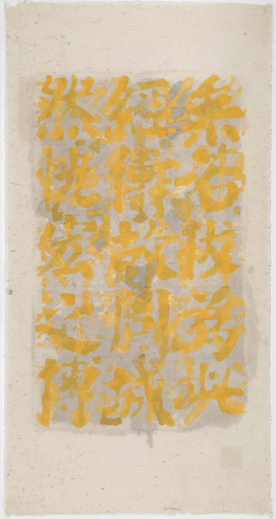
韋佳, No.14161, 水墨、宣紙, 2015 韋佳, No.15182, 水墨、水粉、宣紙, 2015

林延以工作室地上的手造紙模、紐約市的鵝卵石、北京的屋頂瓦，創作較小型的作品，這些作品與韋佳的畫作構成一個可觸可感的環境，同時也是他們的傳記式敘述。以韋佳的破碎書法作品為背景，林延所鑄的一幅舊北京城牆把我們視線引向天花；對面是林延的工業工作室地板上的金屬鉚釘，從層層纖柔的宣紙中突出；林延的紙塑樹皮，紋理粗糙，旁邊是韋佳的書法，用色含蓄樸實──一切都叫人想起在布魯克林圍繞他倆的自然環境。

傳統中國美術的物質文化不斷演進，林延與韋佳為傳統宣紙帶來新意。從是次展覽可看到，二人並沒有為傳統所困，傳統只是他們眾多特質的一部份，這眾多特質構成兩人的藝術及個人身份。他們在中國成長，於國外接受教育，遊走於世界各地，處身於日益全球化的藝術空間。難能可貴的是，他們保持樸實、不徐不疾的生活。韋佳每天早上會到葱鬱的展望公園，林延每天走在回工作室的路上，從看到的建築物細微特點中吸取靈感。他們以毫不費力、不著痕跡的態度，把日常生活經驗注入作品中，使作品如此獨特、迷人。韋佳沉靜的作品充滿禪意，林延的作品非常個人，卻同時具社會意識。他們的創作打開了一扇窗，讓我們有機會一窺二人共同神采的精妙之處。

後院——林延、韋佳作品展
2015. 11. 17 – 12. 16 | 季豐軒
開幕: 2015年11月16日下午6時半至8時

藝術家於11月13日至11月18日在港，歡迎傳媒訪問。

如有查詢，請聯絡季豐軒。
電郵：gladys@kwaifunghin.com
電話：(852) 2580 0058
地址：香港中環雪廠街二十號地下
開放時間：星期一至六 上午十時至下午六時半 (星期日及公眾假期休息)

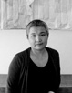 林延 Lin Yan

1961 出生於北京
1984 藝術學士，中央美術學院油畫系，北京
1986 隨外公龐薰琹，母親龐壔的足跡留學巴黎國立高等美術學院繪畫材料研究室
1989 藝術碩士，美國布魯姆斯堡賓西法尼亞州立大學視覺藝術系
1993 移居紐約布魯克林。現工作和生活在紐約

1989年的首次個展《繪畫中的太極》，林延已將中國哲學融入其創作。她的作品充滿東方哲學的概念，如陰陽、太極、對立與統一的道家思想。她用中國傳統書畫的宣紙創作，以最簡單的黑白將宣紙塑形，簡潔安靜地表達自然與文化中的掙扎與生命力、美與創傷。

林延的作品曾於各大美術館展出，包括: MOCA，紐約、中國國家美術館，北京、德累斯頓國家藝術收藏館，德國、成都當代美術館、何香凝美術館等。作品曾於紐約時報、藝術新聞、美國藝術、Art Asia Pacific、中央電視台等發表。

私人收藏

德意志銀行藝術企業 ，紐約
龍美術館，上海
中央美術學院博物館，北京，中國
中國美術館，北京，中國
龐薰琹博物館，常熟，中國
成都當代美術館，成都，中國

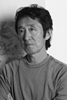 韋佳 Wei Jia

韋佳1957年生於北京，現作畫於紐約，北京。少年研習宋元山水，書法詩詞。從師於張伯駒，潘素。1980-1984年中央美術學院油畫系學習，獲學士學位。畢業後在中央戲劇學院任教。1985年就讀美國布魯姆斯堡大學研究生，後執教於該校兩年半。自1991年開始以中國手工紙做拼貼的方式代替西方油畫顏色或中國傳統的筆墨運用方式畫中國書法系列至今。

作品曾於各大美術館展出，包括: MOCA，紐約、林肯中心，紐約、科羅拉多大學藝術博物館，博爾德，美國、布魯斯博物館，格林威治，康涅狄格州、中國國家美術館，北京、中央美術學院，北京等。

私人收藏

布魯克林藝術館，布魯克林，紐約
大都美術館，北京，中國
中國國家博物館，北京，中國
賓夕法尼亞大學，費城，美國
猶他州博物館，鹽湖城

